全日制の課程 推薦入学受検状況（平成31年２月12日）
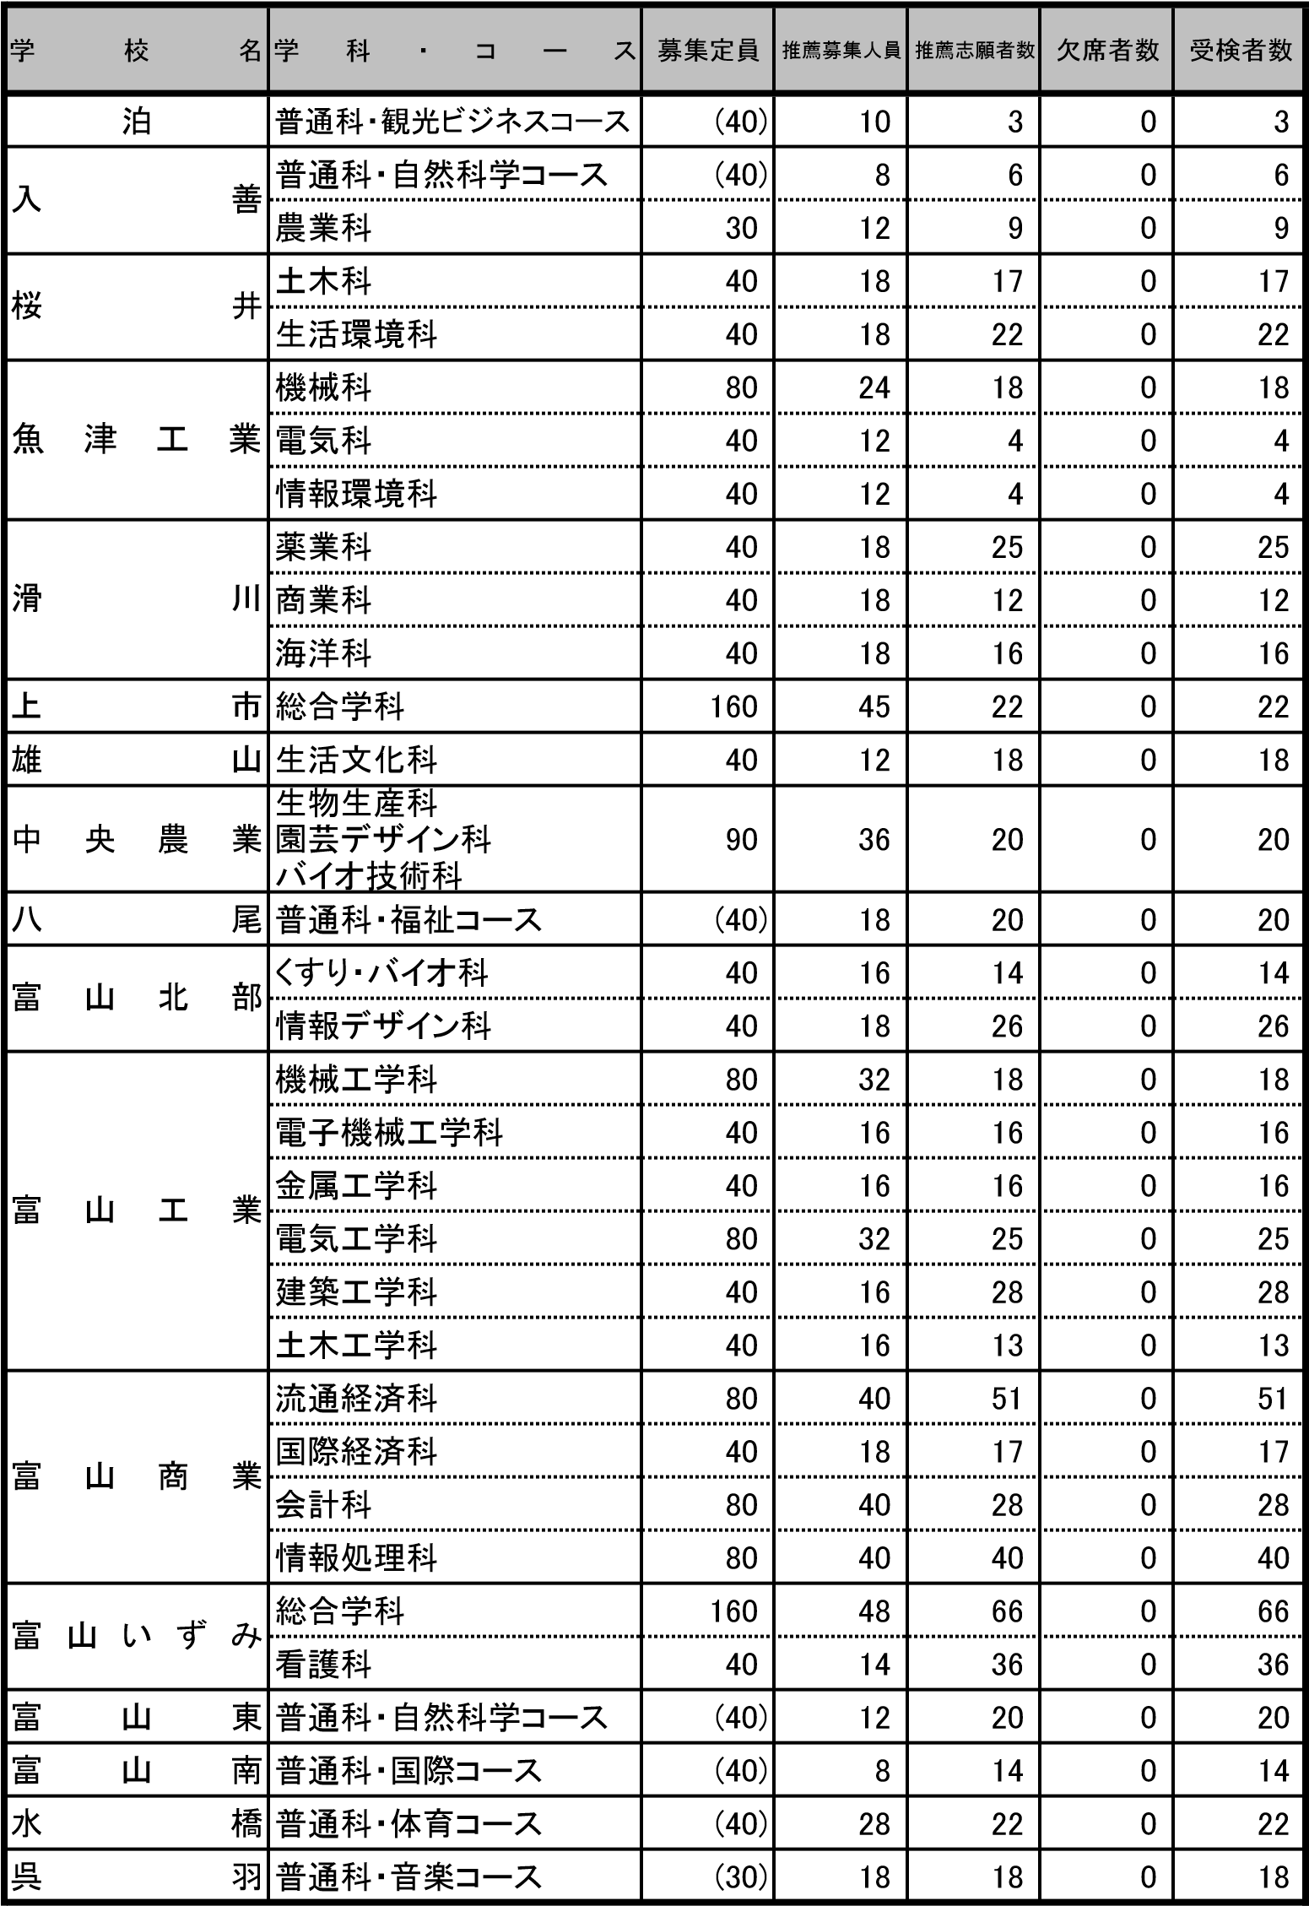
全日制の課程 推薦入学受検状況（平成31年２月12日）
学 | 校 | 名 | 学 科 ・ コ ー | ス | 募集定員 | 推薦募集人員 | 推薦志願者数 | 欠席者数 | 受検者数
小 |  | 杉 | 総合学科 |  | 120 | 40 | 45 | 0 | 45
大 |  | 門 | 普通科・情報コース |  | (40) | 12 | 8 | 0 | 8
新 |  | 湊 | 商業科 |  | 40 | 18 | 20 | 0 | 20
高 | 岡 | 西 | 普通科・人間福祉コース |  | (40) | 18 | 18 | 0 | 18
 |  |  | 機械科 |  | 40 | 16 | 21 | 0 | 21
 |  |  | 電子機械科 |  | 40 | 16 | 15 | 0 | 15
 |  |  | 電気科 |  | 40 | 16 | 11 | 0 | 11
高 | 岡 工 | 芸 | 建築科  土木環境科工芸科  デザイン・絵画科 |  | 40  40  30  40 | 16  16  12  20 | 14  9  20  30 | 0  0  0  0 | 14  9  20  30
高 | 岡 商 | 業 | 流通経済科国際経済科会計科  情報処理科 |  | 80  40  40  40 | 40  20  20  20 | 33  21  16  33 | 0  0  0  0 | 33  21  16  33
伏 |  | 木 | 国際交流科 |  | 120 | 40 | 23 | 0 | 23
高 | 岡 | 南 | 普通科・人文科学コース |  | (40) | 12 | 17 | 0 | 17
福 |  | 岡 | 普通科・英語コース |  | (40) | 16 | 17 | 0 | 17
氷 |  | 見 | 農業科学科海洋科学科ビジネス科生活福祉科 |  | 20  20  40  40 | 8  8  18  18 | 2  5  12  15 | 0  0  0  0 | 2  5  12  15
砺 | 波 工 | 業 | 機械科電気科電子科 |  | 80  40  40 | 32  16  16 | 23  8  15 | 0  0  0 | 23  8  15
南 | 砺 福 | 野 | 農業環境科  福祉科 |  | 30  30 | 12  15 | 20  15 | 0  0 | 20  15
南 | 砺 福 | 光 | 国際科 |  | 30 | 10 | 8 | 0 | 8
石 |  | 動 | 商業科 |  | 40 | 18 | 21 | 0 | 21
合 |  | 計 | 31校64学科 |  | 3,150 | 1,246 | 1,199 | 0 | 1,199
（注１） 募集定員の（ ）は各学科の募集定員の内訳を示している。
（注２） 学科数の数え方 中央農業高校（生物生産科・園芸デザイン科・バイオ技術科）については、３学科 としているため、31校64学科となる。

全日制の課程 推薦入学受検状況（平成31年２月12日）（大学科別）
大 学 科 名 |  |  |  | 募集定員 | 推薦募集人員 | 推薦志願者数 | 欠席者数 | 受検者数
普 通 科 |  |  |  | 430 | 160 | 163 | 0 | 163
普 通 科 （ 除 コ ー ス ） |  |  |  | - | - | - | - | -
普 通 科 （ コ ー ス |  |  | ） | (430) | (160) | (163) | (0) | (163)
探 | 究 | 科 学 | 科 | - | - | - | - | -
国 |  | 際 | 科 | 150 | 50 | 31 | 0 | 31
農 |  | 業 | 科 | 170 | 68 | 51 | 0 | 51
水 |  | 産 | 科 | 60 | 26 | 21 | 0 | 21
工 |  | 業 | 科 | 1,030 | 404 | 364 | 0 | 364
商 |  | 業 | 科 | 680 | 328 | 330 | 0 | 330
家 |  | 庭 | 科 | 120 | 48 | 55 | 0 | 55
看 |  | 護 | 科 | 40 | 14 | 36 | 0 | 36
福 |  | 祉 | 科 | 30 | 15 | 15 | 0 | 15
総 | 合 | 学 | 科 | 440 | 133 | 133 | 0 | 133
合 |  |  | 計 | 3,150 | 1,246 | 1,199 | 0 | 1,199
（参考：平成30年度入学者選抜）
大 学 科 名 |  |  |  | 募集定員 | 推薦募集人員 | 推薦志願者数 | 欠席者数 | 受検者数
普 通 科 |  |  |  | 430 | 158 | 195 | 0 | 195
普 通 科 （ 除 コ ー ス ） |  |  |  | - | - | - | - | -
普 通 科 （ コ ー ス |  |  | ） | (430) | (158) | (195) | (0) | (195)
探 | 究 | 科 学 | 科 | - | - | - | - | -
国 |  | 際 | 科 | 150 | 50 | 32 | 0 | 32
農 |  | 業 | 科 | 170 | 68 | 43 | 0 | 43
水 |  | 産 | 科 | 60 | 26 | 18 | 0 | 18
工 |  | 業 | 科 | 1,030 | 404 | 381 | 0 | 381
商 |  | 業 | 科 | 720 | 332 | 355 | 0 | 355
家 |  | 庭 | 科 | 120 | 48 | 64 | 0 | 64
看 |  | 護 | 科 | 40 | 14 | 32 | 0 | 32
福 |  | 祉 | 科 | 30 | 15 | 24 | 0 | 24
総 | 合 | 学 | 科 | 480 | 138 | 159 | 0 | 159
合 |  |  | 計 | 3,230 | 1,253 | 1,303 | 0 | 1,303

